Piccolo manuale di LibreLogo

La Geometria della Tartaruga

Andreas R. Formiconi
Versione parziale 0.4
9 settembre 2016
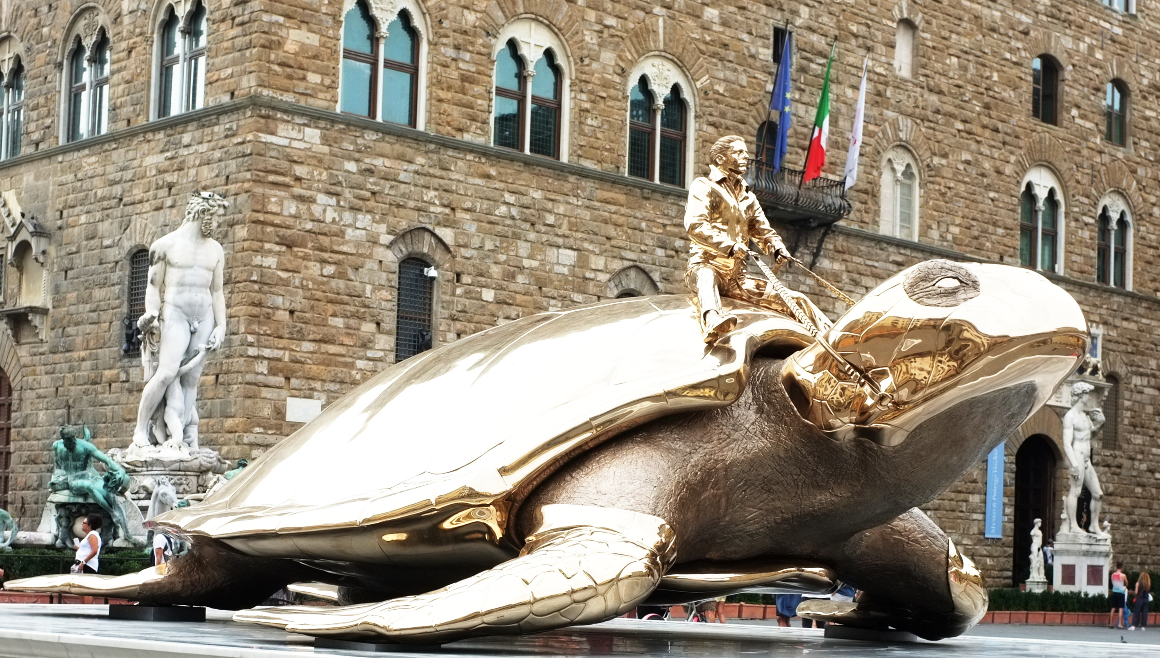Jan Fabre, "Searching for Utopia", 2003

Licenza
Quest'opera è stata rilasciata con licenza Creative Commons Attribuzione 2.5 Italia. Per leggere una copia della licenza visita il sito web http://creativecommons.org/licenses/by/2.5/it/ o spedisci una lettera a Creative Commons, PO Box 1866, Mountain View, CA 94042, USA.

